《离散数学》尹宝林版 集合论部分

# 第五章 集合的基本概念及其运算

## 5.1 集合与元素

集合通常有两种表示方法：抽象法和枚举法。枚举法是指把集合中所有元素全部列举出来，所有元素用｛ ｝括起来，元素之间用逗号分开。抽象法通过给出集合的代表元素所必须满足的条件来确定属于这个集合的全部元素。

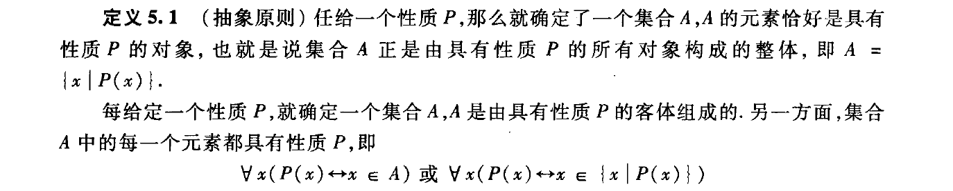

## 5.2 集合间的相等和包含关系

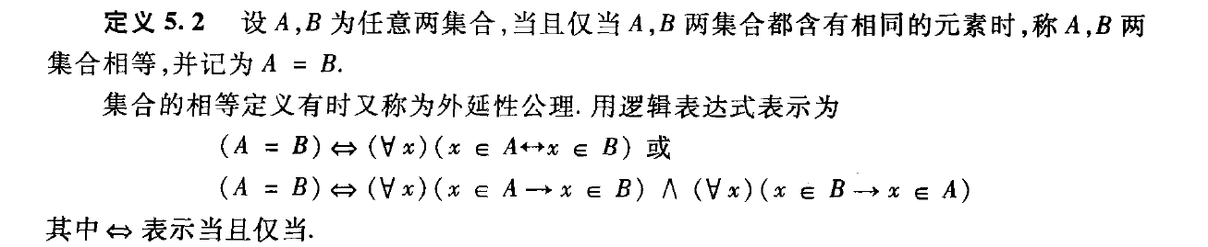

## 5.3 幂集

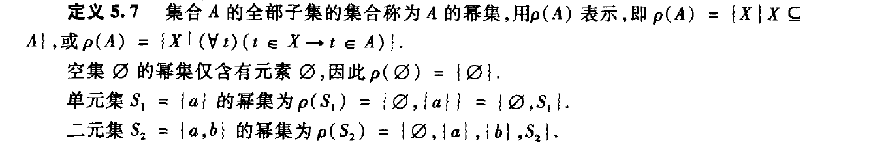

（证明方法：使用二进制编码）

## 5.4 集合的运算

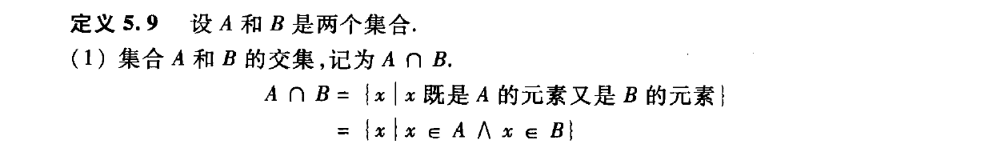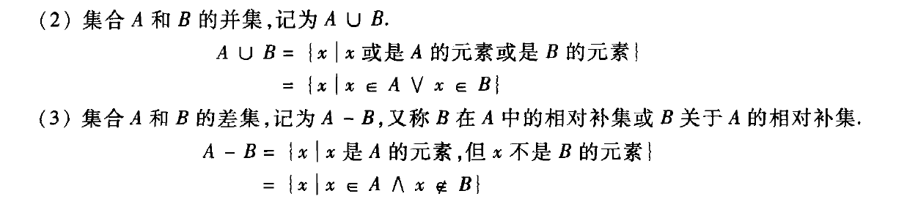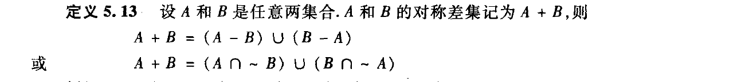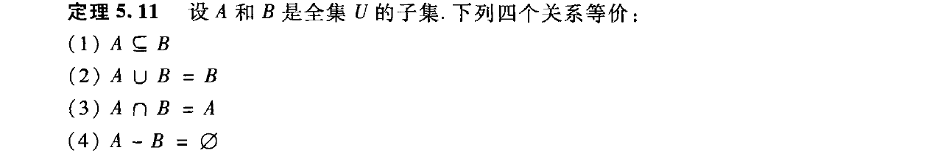

## 5.5 有穷集的计数原理



## 5.6 集合的归纳定义法

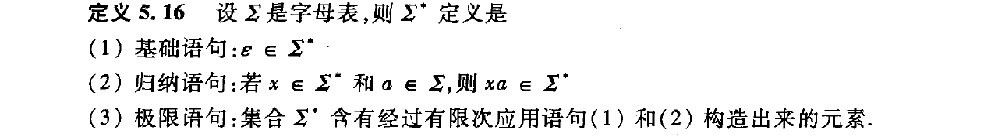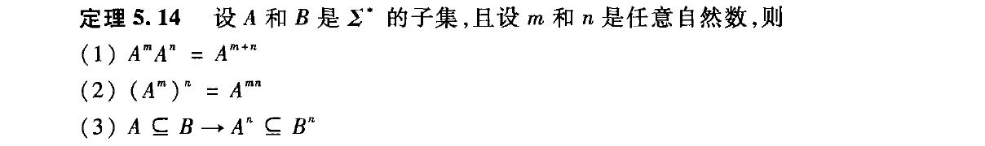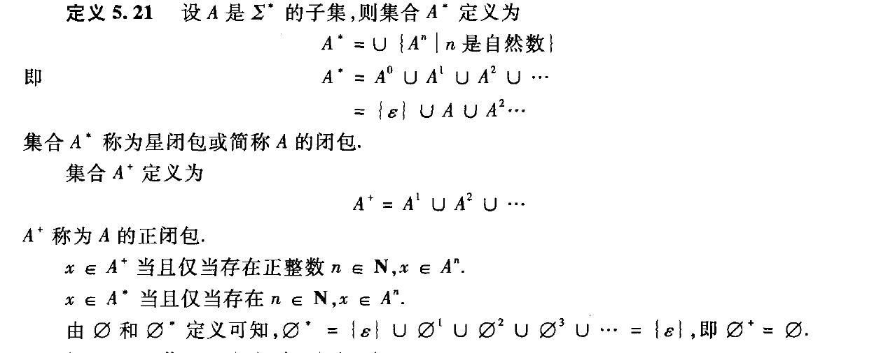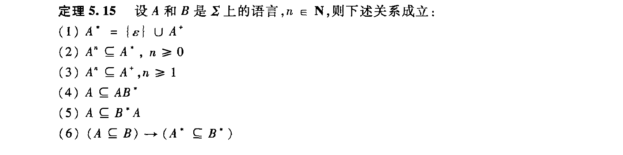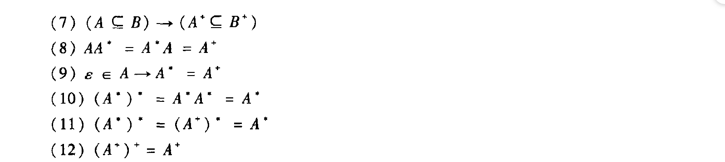

## 5.7 有序偶和笛卡尔乘积

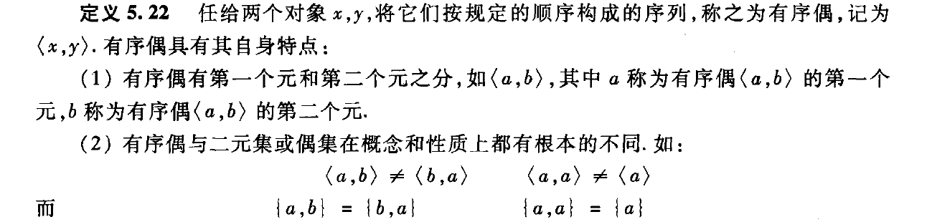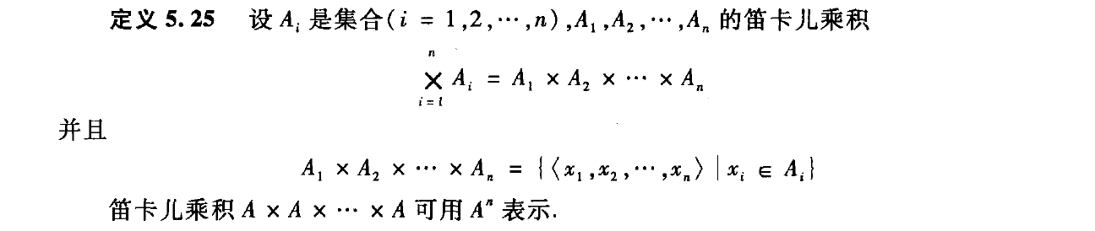

# 第六章 关系

## 6.1 关系及其性质

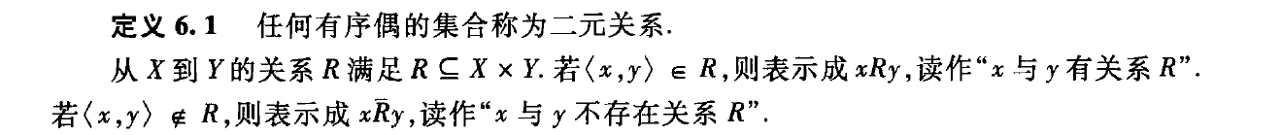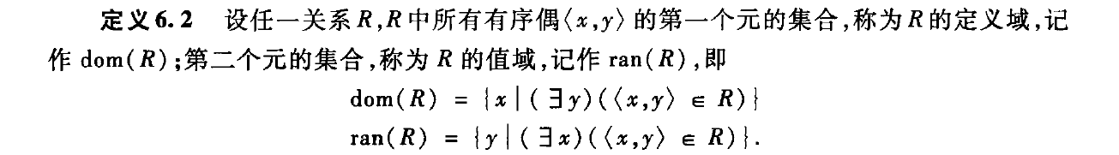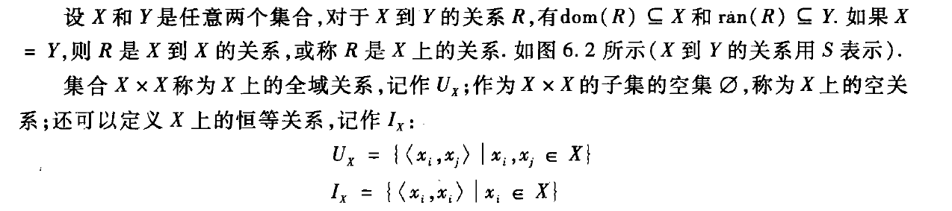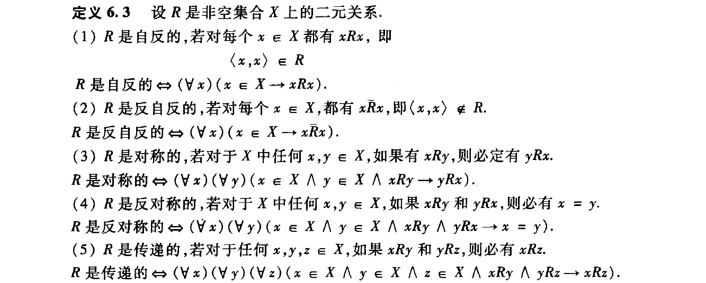

集合X上的关系R是自反的，即每个元素其自身都有R关系；其关系矩阵的主对角线元素均为1，而在它的关系图中每个顶点都有自环．

集合X上的关系R是反自反的，反自反关系的关系矩阵的主对角线元素均为0，而在反自反关系的关系图中，任意顶点都没有自环．要注意存在着这样的关系R：它既不是自反的，也不是反自反的；它的关系矩阵主对角线上元素有0也有1；它的关系图中有的顶点有自环，有的顶点没有自环．

集合X上的关系R是对称的，其关系矩阵元素对称于主对角线，在其关系图中任意两个顶点或者无弧、或者有两条相反方向的弧．而反对称关系的关系矩阵对称于主对角线的元素至多有一个为1，在其关系图上任意两个顶点间至多有一条弧．对于仅有自环而没有其他弧的关系图，既是对称的又是反对称的．

集合X上的关系R是传递的，从关系矩阵不易看出传递关系的特征．从关系图来看，一个传递关系的关系图，如果任意两个顶点*x*, *y*有一条路径，则从*x*到*y*必有一条弧．

## 6.2 关系的运算

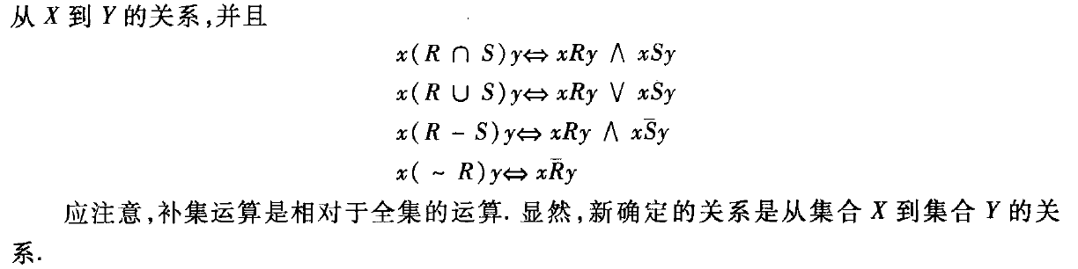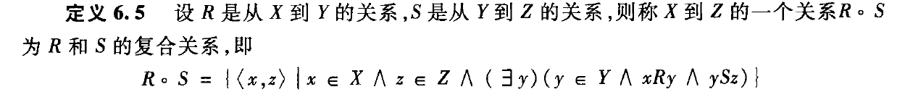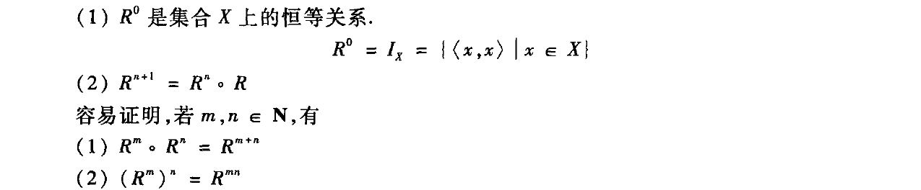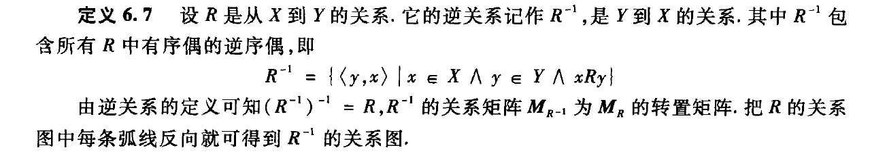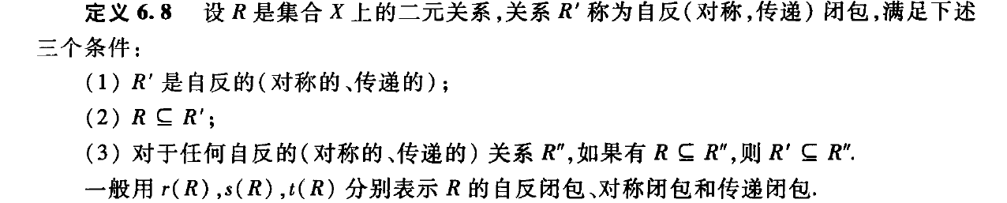

条件（1）表明新的关系所具备的性质；条件（2）说明新关系是在旧关系基础上形成的；条件（3）说明仅加入使新关系具备某种性质的最小数目有序偶，R＇是有这种性质的最小的集合．

如何构成关系的闭包呢？可以用关系图来考察．例如，一个关系图表示一个自反关系，当且仅当图的每个顶点有自环，如果D是R在集合X上的关系图，把自环加到图D中没有自环的顶点上，就能够构成R的自反闭包r(R)．在图D上也可以考察对称闭包和传递闭包.

下面的几条定理说明了三种闭包与R之间的关系．



## 6.3 次序关系

在集合上存在着一种关系，它可以用来比较集合中某些元素的先后，这就是次序关系．

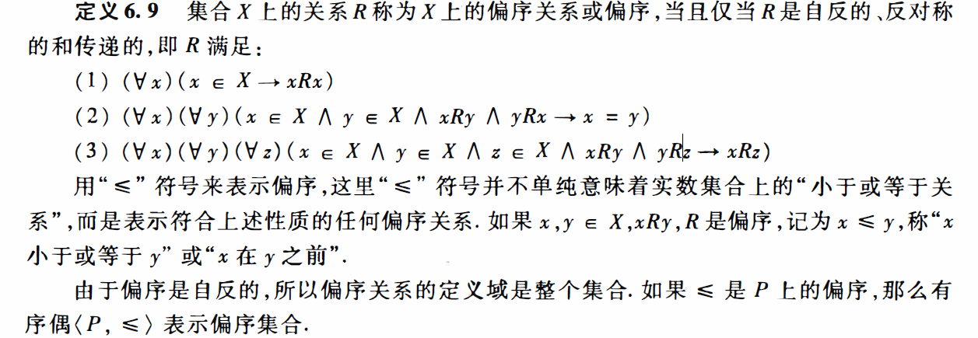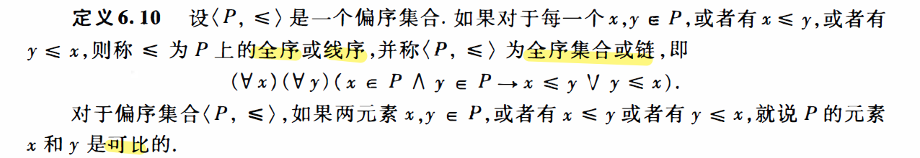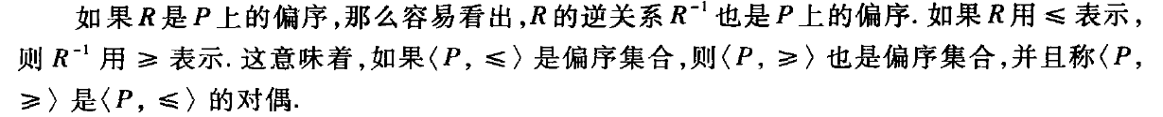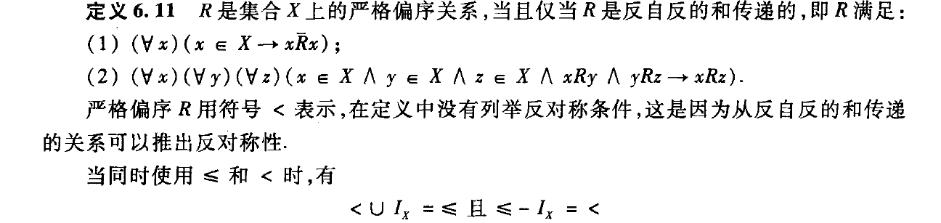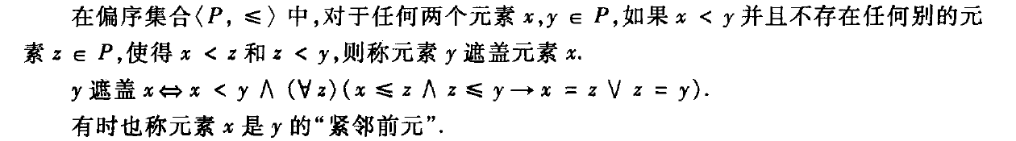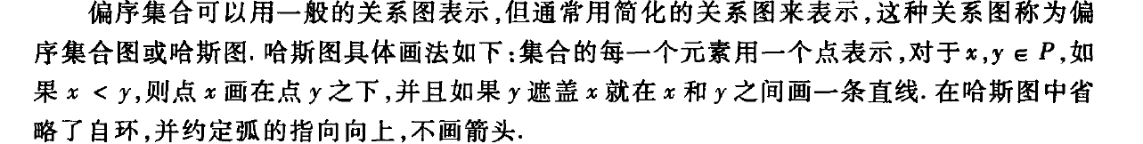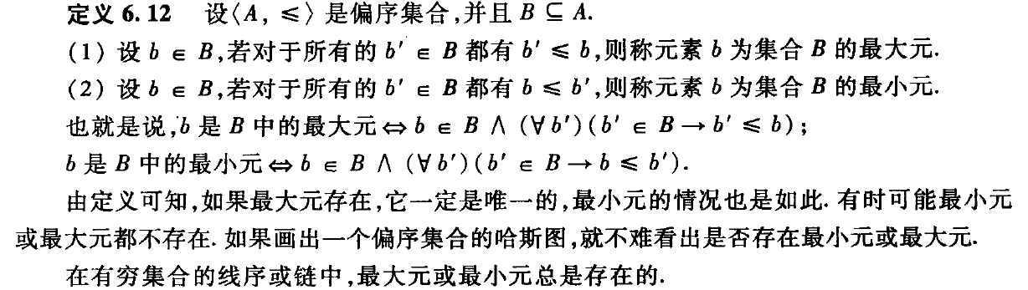

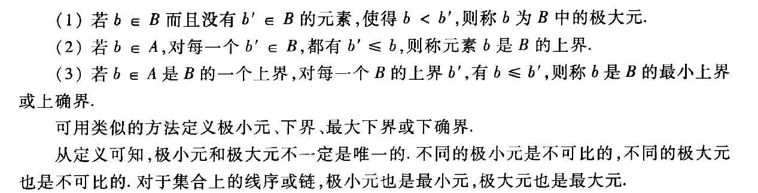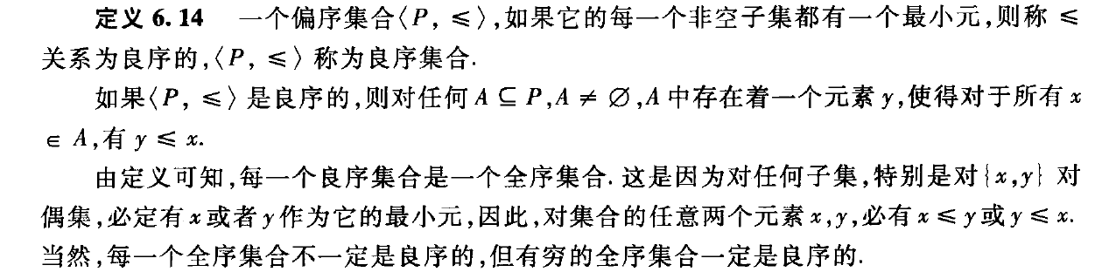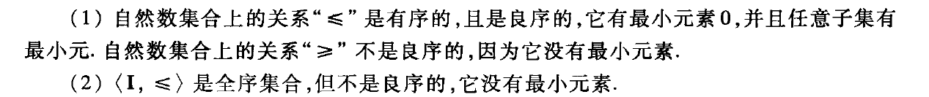

## 6.4 等价关系、划分及其它

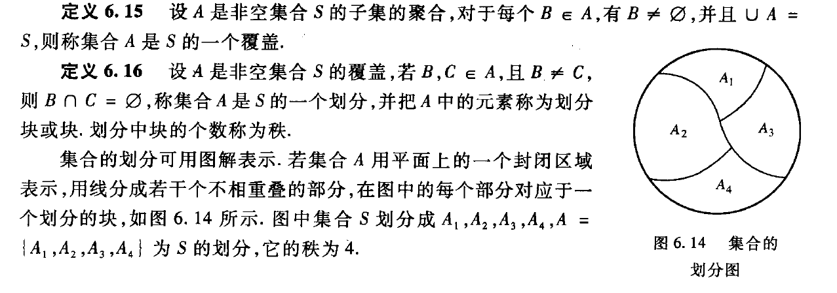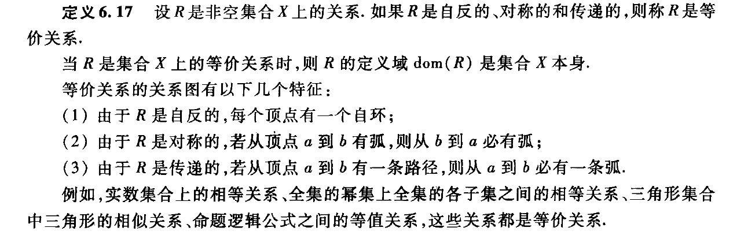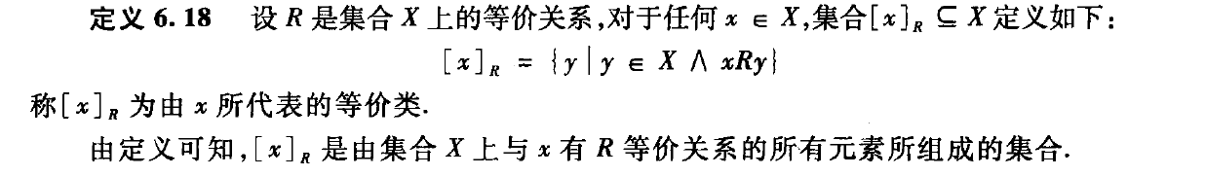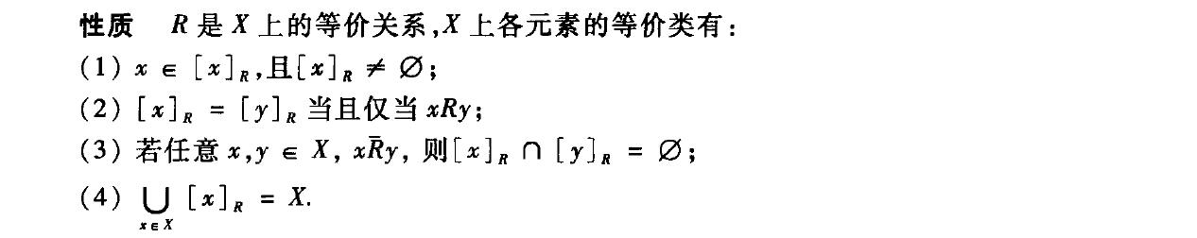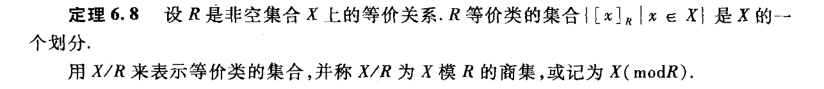

# 第七章 函数

## 7.1 基本概念

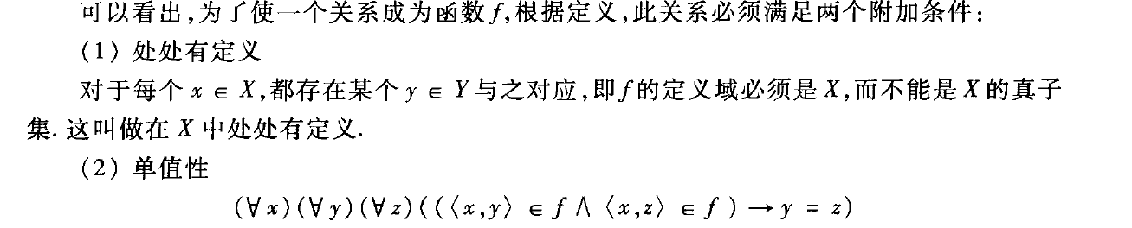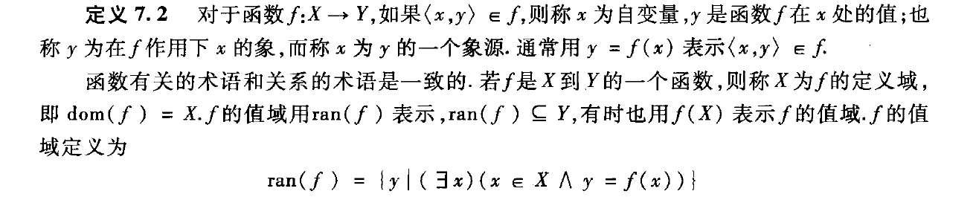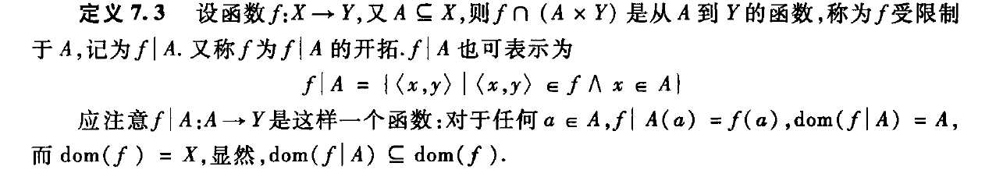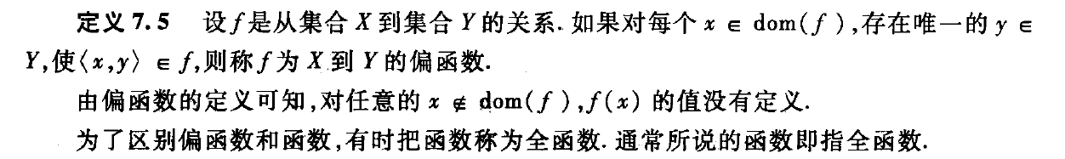

## 7.2 函数的复合

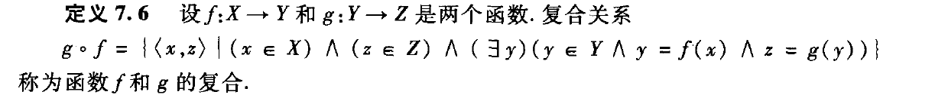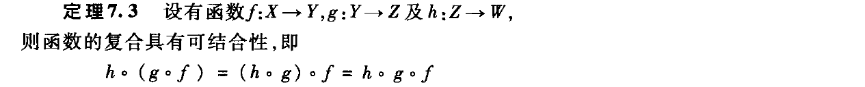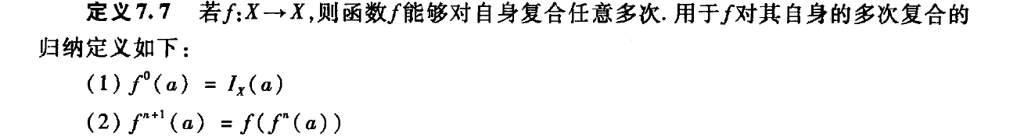

## 7.3 特殊性质的函数

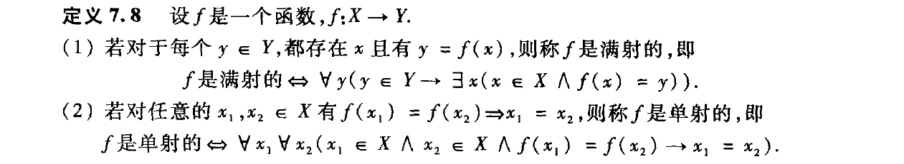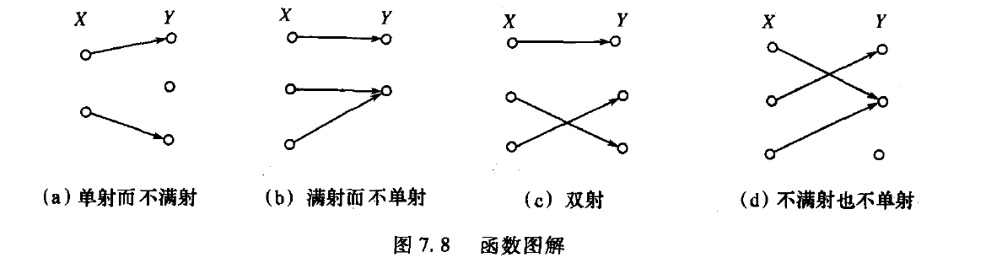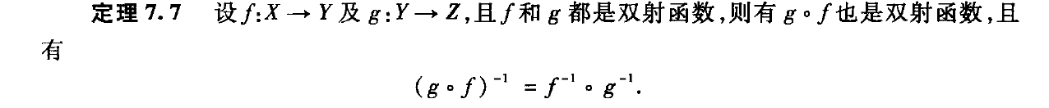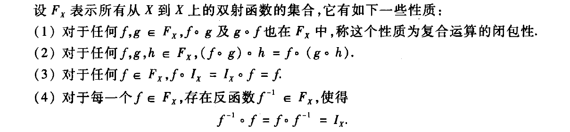

## 7.4 集合的特征函数

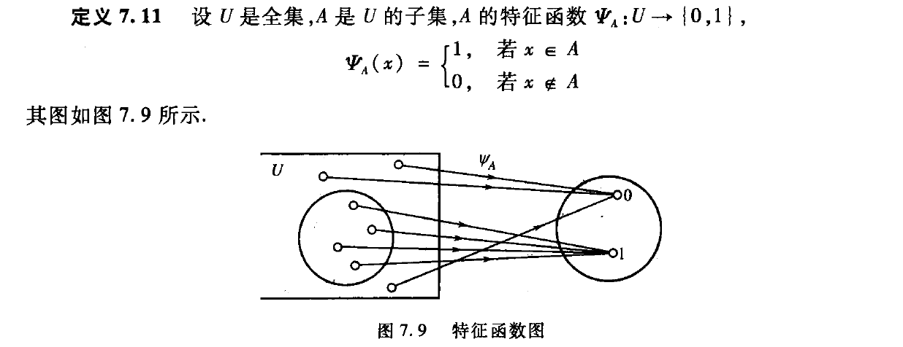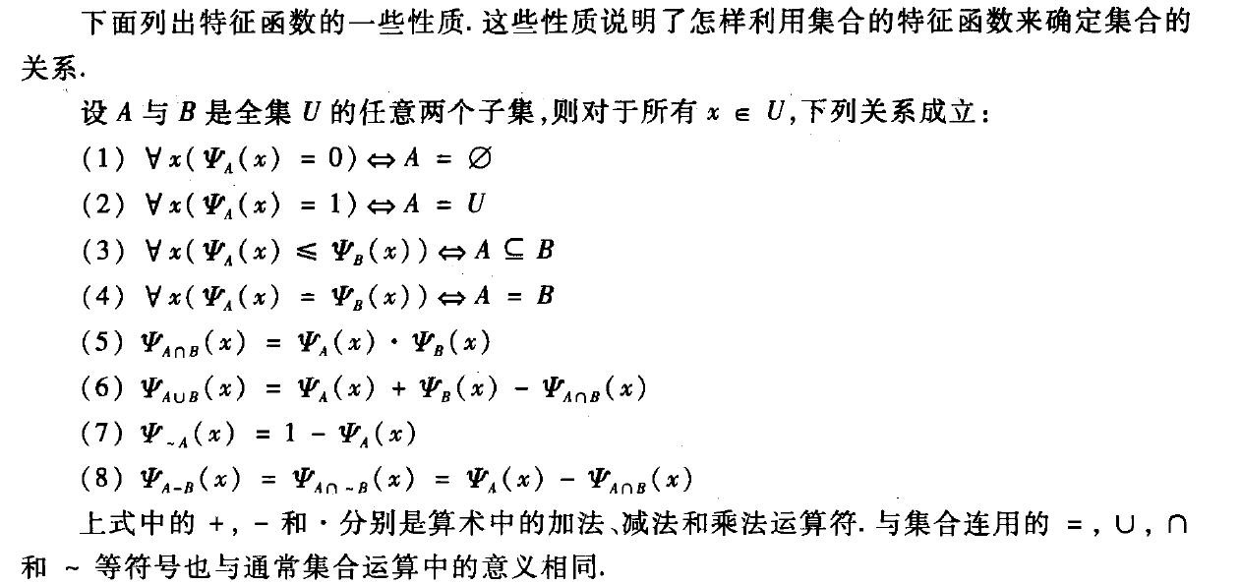

# 第八章 自然数和基数

## 8.1 自然数及数学归纳法

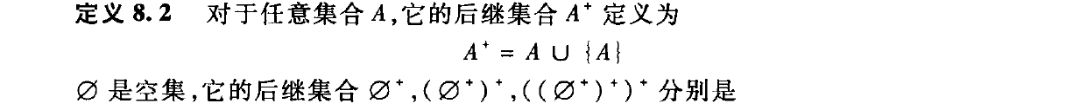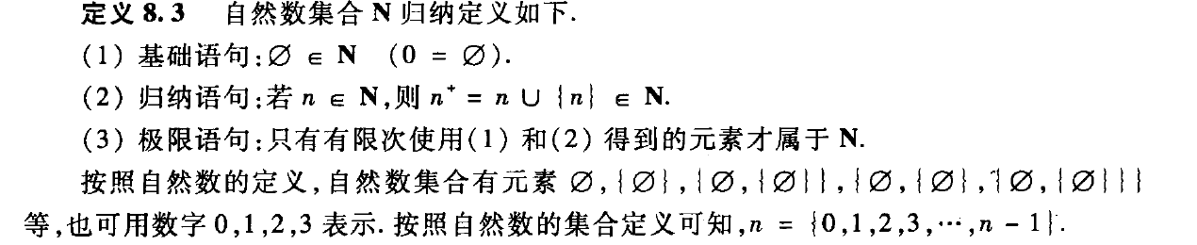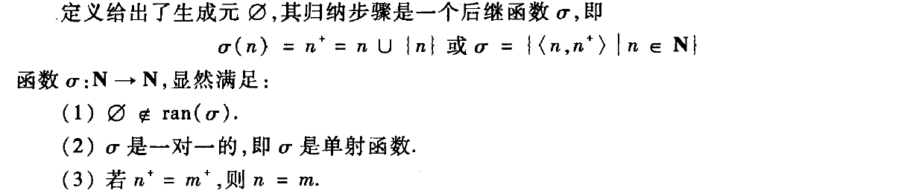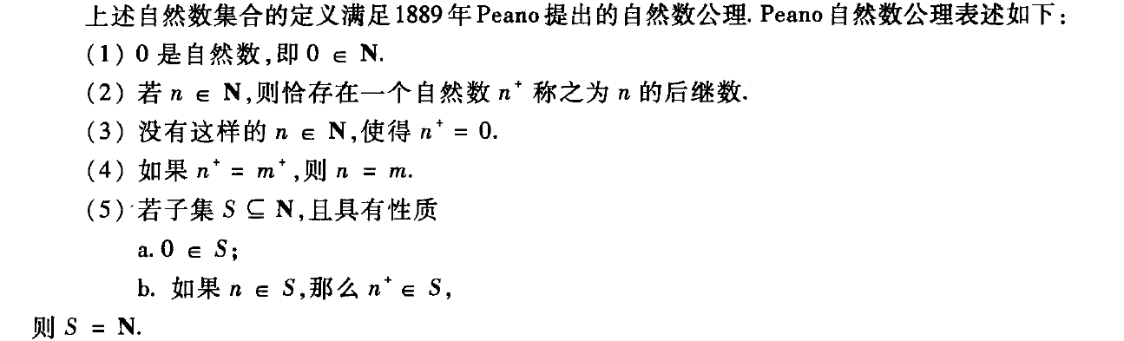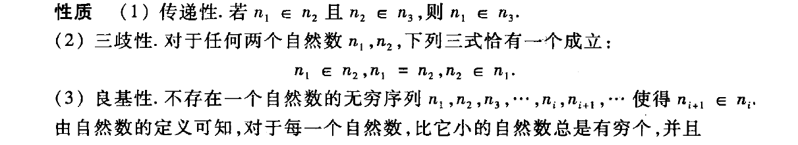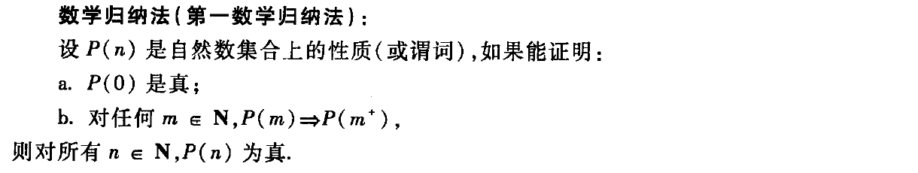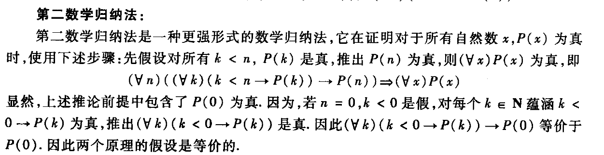

## 8.2 基数

